VLHKOMĚR-TEPLOMĚR DTM-323 CE

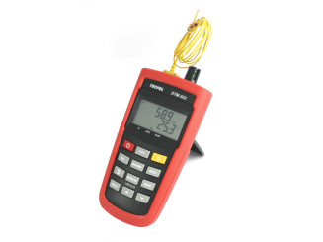

Návod k použití

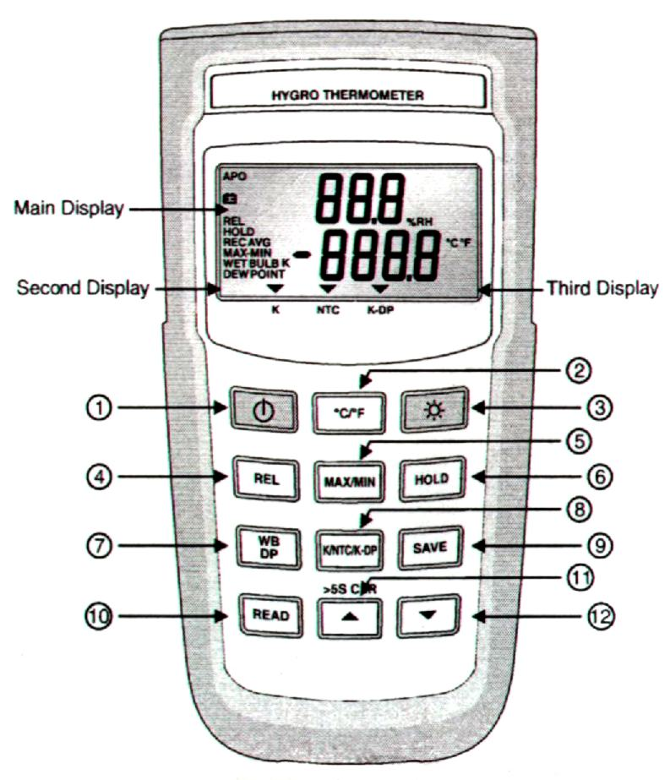
Překlad textů v obrázku:
Main Display = hlavní displej
Second Display = druhý displej
Third Display = třetí displej

ÚVOD
Přístroj, který je dále zmiňován v tomto návodu, je bateriově napájený měřící přístroj a měří relativní vlhkost a teplotu vzduchu. Prostřednictvím několika jednoduchých ovládacích prvků zobrazuje přístroj tři různé teplotní body vzduchu kolem sondy přístroje: Okolní teplota, mokrá teplota a rosný bod.

BEZPEČNOSTNÍ INFORMACE

VAROVÁNÍ
Abyste zabránili úrazu elektrickým proudem, nepoužívejte tento přístroj v případech, kdy pracovní napětí na měřeném povrchu překračuje 24 V stř. nebo ss.

VAROVÁNÍ
Abyste zabránili poškození nebo spálení, neprovádějte měření teploty v mikrovlnné troubě.

POZOR
Opakovaný ostrý ohyb může přerušit vodiče termočlánku. Pro prodloužení životnosti těchto vodičů se vyvarujte ostrých ohybů, zejména v blízkosti konektoru.
Hlavu čidla přístroje neponořujte do kapalin, poněvadž to způsobuje trvalé poškození čidla.

SPECIFIKACE

ELEKTRICKÁ
Teplotní stupnice: Celsius nebo Fahrenheit volitelné uživatelem
Měřící rozsah:
Typ K: -50 °C až 1 000 °C, (-50 °F až 1 832 °F)
Rozlišení: 0,1 °C nebo 0,2 °F
Přesnost: Přesnost je specifikována pro provozní teploty v rozsahu 18 °C až 28 °C (64 °F až 82 °F) na dobu 1 roku, avšak nezahrnuje chybu termočlánku.
±(0,1 % MH + 1 °C) v rozsahu -50 °C až 1 000 °C
±(0,1 % MH + 2 °F) v rozsahu -50 °C až 1 832 °F
±(0,05 % MH + 1,4 °F) v rozsahu -50 °C až -328 °F
Čidlo: Termistorové teplotní čidlo
Rozsah: 0 °C až 60 °C (32 °F až 140 °F)
Rozlišení: 0,1 °C/°F
Přesnost:
±2 °C v rozsahu 0 °C až 10 °C
±0,5 °C v rozsahu 10 °C až 45 °C
±2 °C v rozsahu 45 °C až 60 °C
±4 °F v rozsahu 32 °F až 50 °F
±1 °F v rozsahu 50 °F až 113 °F
±4 °F v rozsahu 113 °F až 140 °F

RELATIVNÍ VLHKOST
Čidlo: Kapacitní čidlo vlhkosti
Rozsah: 0 % až 100 % relativní vlhkosti
Přesnost:
±2,5 % při 25 °C (77 °C), relativní vlhkost 10 % až 90 %
±5 % při 25 °C (77 °C), relativní vlhkost 0 % až 10 % a 90 % až 100 %
Doba odezvy čidla pro 90 % celkového rozsahu: Typicky 60 vteřin
Hystereze čidla (výchylka z 10 % na 90 % a zpět na 10 % relativní vlhkosti): Typicky ±1 % relativní vlhkosti
Teplotní koeficient:
0,1 krát použitelná specifikace přesnosti na °C v rozsahu od 0 °C do 18 °C a od 28 °C do 50 °C (32 °F do 64 °F a 82 °F do 122 °F).
Vstupní ochrana:
Na jakékoliv kombinaci vstupních kolíků (vývodů) je přípustné střídavé nebo stejnosměrné napětí o maximální velikosti 24 V.
Vstupní konektor:
Pro zasunutí standardních miniaturních termočlánkových konektorů (ploché kontakty s rozestupem 7,9 mm, střed na střed).

VŠEOBECNĚ
Displej: 5-místný displej z kapalných krystalů (LCD)
Přetížení: Na displeji se zobrazí se “----.-“ nebo “OL“
Baterie: 4 ks 1,5 V (velikost AAA) UM-4 R03
Životnost baterií: Typicky 200 hodin s uhlíkovo-zinkovými bateriemi
Rychlost odečtu: 1 krát za vteřinu
Automatické vypnutí napájení: 15 minut, pro obnovení provozu stiskněte tlačítko napájení
Rozměry: 160 mm (V) x 83 mm (Š) x 38 mm (H)
Váha: cca 230 g včetně baterií
Dodané vodiče: Vodič o délce 4 stop pro termočlánek typu “K“ (izolace teflonovou páskou). Maximální teplota izolace 260 °C (500 °F). Přesnost vodiče ±2,2 °C nebo ±0,75 % MH (podle toho, co je větší) v rozsahu od 0 °C do 800 °C.

ENVIRONMENTÁLNÍ
Rozsah provozní teploty okolí:
0 °C až 50 °C (32 °F až 122 °F) při relativní vlhkosti <80 %
Teplota pro skladování:
-20 °C až 60 °C (-4 °F až 140 °F) při relativní vlhkosti <70 %

NÁVOD K OBSLUZE

1. Power Switch (vypínač napájení)
Tlačítko zapíná nebo vypíná teploměr. V nastavovacím (SET) módu není vypnutí možné. Pro vypnutí napájení musíte opustit (EXIT) nastavovací mód.
Mód funkce APO
Stiskněte tlačítko napájení na dobu delší než 4 vteřiny a tak deaktivujete funkci automatického vypnutí napájení. Na displeji se zobrazí “APO OFF“.
2. “°C/°F“ Volba teplotní stupnice
Hodnoty jsou zobrazovány buď ve stupních Celsia (°C) nebo stupních Fahrenheita (°F). Když se teploměr zapne, je nastavena teplotní stupnice, který byla používána při posledním vypnutí teploměru. Pro změnu teplotní stupnice stiskněte tlačítko “°C/°F“.
3. Tlačítko 
Stiskem tlačítka spustíte funkci podsvětlení a opětným stisknutím tlačítka tuto funkci opět zrušíte. Podsvětlení se vypne automaticky po 30 vteřinách.
4. Tlačítko “REL“
Stiskem tlačítka “REL“ vstoupíte do relativního módu, vynulujete displej a uložíte zobrazenou hodnotu jako referenční hodnotu. Současně se zobrazí symbol REL. Opětným stiskem tlačítka “REL“ opustíte relativní mód. V relativním módu můžete stiskem tlačítka “HOLD“ zastavit odečítání naměřených hodnot (všechny hodnoty zamrznou) a odečítání spustit opětovným stiskem tlačítka “HOLD“.
5. Tlačítko “MAX/MIN“
Stiskem tlačítka “MIN/MAX“ vstoupíte do záznamového módu MIN/MAX a na displeji se zobrazí REC. Pokud je zaznamenáno nové maximum nebo minimum měření, bzučák pípne. Pro přepnutí na aktuální hodnoty opět stiskněte tlačítko “MIN/MAX“.
MAX: Největší zaznamenané měření
MIN: Nejmenší zaznamenané měření
MAX-MIN: Rozdíl největšího a nejmenšího měření
AVG: Průměrné hodnoty měření
Pro opuštění této funkce stiskněte tlačítko “MIN/MAX“ na dobu dvou vteřin. V tomto módu zastavíte záznam stiskem tlačítka “HOLD“ (všechny hodnoty zamrznou) a opětným stiskem tlačítka “HOLD“ záznam restartujete. V tomto módu jsou deaktivovány ostatní klávesy a funkce APO s výjimkou tlačítek “HOLD“ a podsvětlení. Pro opuštění funkce MAX/MIN stiskněte tlačítko “MA/MIN“ a držte jej déle než 2 vteřiny.
6. Tlačítko “HOLD“
Stiskem tlačítka “HOLD“ vstoupíte do módu držení údaje, nalevo od středu displeje se zobrazí symbol “HOLD“. Je-li zvolen mód držení údaje, přístroj drží současné hodnoty a zastaví veškerá další měření. Opětným stiskem tlačítka “HOLD“ se zruší mód držení údaje, což znamená, že přístroj začne znovu provádět měření.
7. Tlačítko “WB/DP“
V datovém módu NTC zobrazuje přístroj při prvním zapnutí teplotu okolí. Pro zobrazení mokré teploty (WB) stiskněte jedenkrát tlačítko “WB/DP“. Opětným stiskem tlačítka “WB/DP“ přepnete na zobrazení teploty rosného bodu (DP). Po třetím stisku tlačítka “WB/DP“ se přístroj vrátí k zobrazení teploty okolí.
8. Tlačítko “K/NTC/K-DP“
Stiskem tlačítka “K/NTC/K-DP“ může přístroj přepínat mezi “K-TYPE“, “NTC“ a “K-DP“.
K-DP = K-TYPE teplota zaznamená teplotu rosného bodu.
9. Tlačítko “SAVE (uložit)“
Funkce uložení uloží data % relativní vlhkosti, K-TYPE, NTC, mokré teploty a rosného bodu do trvalé paměti. Při stisku tlačítka “SAVE“ uložíte aktuální data, na displeji se zobrazí slovo SAVE pro indikaci, že data jsou ukládána. Vestavěná paměť může uložit až 256 dat.
10. Tlačítka “READ (číst)“, “▲“ a “▼“
Pro vyvolání hodnot z paměti stiskněte tlačítko “READ“. Pro procházení daty v paměti používejte tlačítka “▲“ nebo “▼“, až se vám podaří zobrazit uložená data. Pro návrat přístroje do normálního provozu opět stiskněte tlačítko “READ“.
CLR SAVE DATA (vymazat uložená data)
Stisk tlačítka “▲“ na dobu delší než 5 vteřin vymaže všechna data uložená v paměti. Dolní displej přitom zobrazí asi na 2 vteřiny text “Clr“.

ÚDRŽBA PROVÁDĚNÁ OBSLUHOU

VAROVÁNÍ
Abyste zabránili možnému úrazu elektrickým proudem, odpojte před sejmutím krytu pouzdra konektory termočlánků od teploměru.

Výměna baterií
1. Přístroj je napájen ze čtyř 1,5 V baterií (velikost AAA) UM-4 R03.
2. Když je potřebná jejich výměna, objeví se na displeji symbol. Za účelem výměny baterií vyšroubujte šroub na zadní straně přístroje a zdvihněte bateriový kryt.
3. Vyjměte staré baterie z jejich kontaktů a nahraďte je novými.
4. Když není přístroj delší dobu používán, vyjměte baterie.
5. Přístroj neukládejte na místech s vysokou teplotou nebo vysokou relativní vlhkostí.

Čistění
Periodicky očistěte skříňku přístroje mokrým hadrem a saponátem. Nepoužívejte rozpouštědla a brusné materiály.

* Návod k ovládání software je na médiu obsahující software.

ZÁRUKA

Zaručujeme, že tento výrobek neobsahuje vadný materiál nebo vadné tovární zpracování a souhlasíme s opravou nebo výměnou takového výrobku, na kterém se při normálním používání a provozu objeví závada způsobená chybou výroby. Součásti a práce při opravě jsou přitom bezplatné. Pokud nebudeme schopni tento výrobek opravit nebo vyměnit, provedeme plnou refundaci nákupní ceny.
Co se týče použití tohoto přístroje, obraťte se laskavě na uživatelskou příručku.
Naše závazky v této záruce jsou omezeny na opravu, výměnu nebo provedení refundace tohoto zkušebního zařízení, jež se prokáže vadným během 24 měsíců od data nákupu.
Tato záruka se nevztahuje na výrobky, které byly opraveny nebo modifikovány jakýmkoliv způsobem neautorizovanými osobami, nebo které byly podrobeny chybnému použití, zneužití, chybné aplikaci, zanedbání nebo nehodě, nebo které měly změněná, přerazítkovaná nebo odstraněná výrobní čísla. Je naším výhradním právem posoudit jejich stabilitu nebo spolehlivost
Kupující souhlasí, že přijímá veškerou odpovědnost za všechny škody nebo tělesná zranění, které mohou být následkem použití výrobku kupujícím, nebo jeho uživatelem, jeho zaměstnanci nebo jinými osobami.

ADRESA UPLATNĚNÍ ZÁRUKY
www.elbez.cz
e-mail: elbez@vm.cz
tel.: +420 566 522 372
fax : +420 566 520 372
ELBEZ s.r.o.
Karlov 1175
594 01 Velké Meziříčí

POTVRZENÍ O PRODEJI

Přístroj DTM-323 v.č. .........………………………………….

Datum prodeje...................................... Razítko a podpis

